Franz und die Laaber Pfarrgemeinde

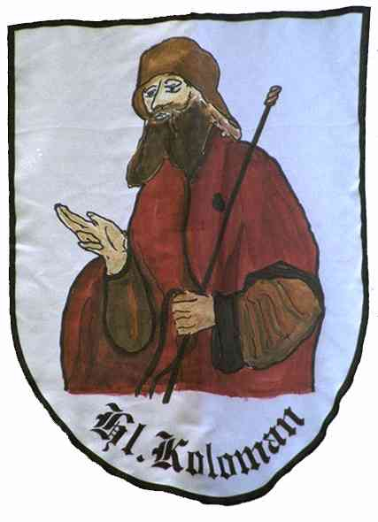
Diavortrag am 20.Oktober 2012 19Uhr30 im Kolomanisaal
Gezeigt werden:

Neuer Pfarrhof 2000 (330 Fotos)  Adventsingen 2006  Allerheiligen 2008  Erstkommunion 2009  Erstkommunion 2010  Firmung 2007  Firmung 2009  FJ Übung Bauhof 2011  Fronleichnam 2010  Hl. Koloman ppt  Kirchweih 2010  Kolomanisaal 2000  Laaber Advent 2006  Laaber Krippen 2008 | Laternenfest 2008  Maiandacht 2007  Maibaumkranz 2011  MV Konzert 2009  MV Konzert 2011  Nahversorger 2008  Ostern 2008  Ostern 2009  Pensionistenweihnacht 2007  Pfarrkirche 2006  Pfingstmontag 2007  Renovierung 1998  Rundflug 2007  Wandertag 2008

